

**Процедура**

**подачи заявления**

**на государственную регистрацию**

**заключения брака**

**через**

**ГОСУСЛУГИ**



**2023**

**Если вы передумали регистрировать брак**

Если пара передумала вступать в брак, один из них может выступить инициатором отмены процедуры. То есть не обязательно делать это вместе, это может быть и личное желание.

Если оформлялась регистрация брака в ЗАГСе через Госуслуги, отменить действие можно в личном кабинете, найдя в нем поданное заявление. Также можно обратиться в ЗАГС, где планировалось проведение регистрации, и написать заявление. Госпошлина при этом не возвращается.

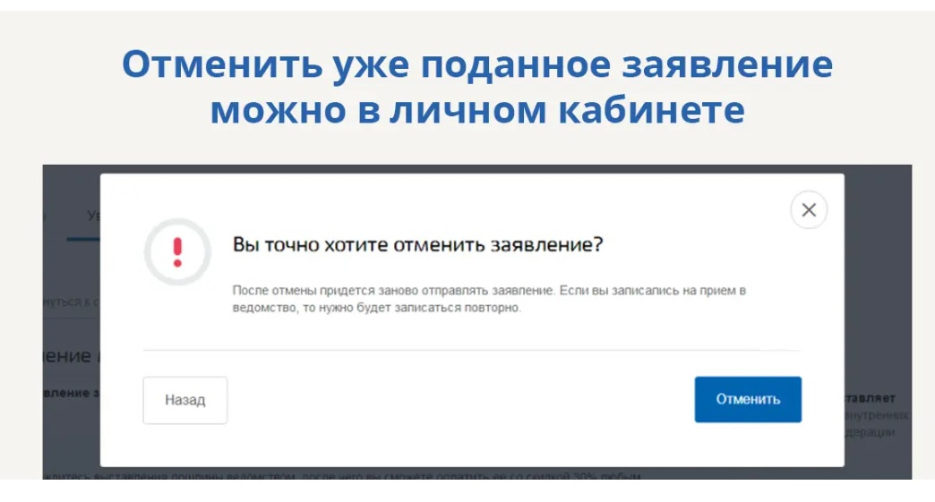

В целом, если не прийти на церемонию в обозначенное время, регистрация брака также не состоится.

Но все же лучше сделать отмену записи, чтобы ею могла воспользоваться другая пара.

**Подача заявления на государственную регистрацию заключения брака через**

**ЕПГУ**

Подать заявление на получение услуги в электронном виде в органы ЗАГС возможно по следующим услугам через единый портал государственных и муниципальных услуг **(ЕПГУ) – https://gosuslugi.ru:**

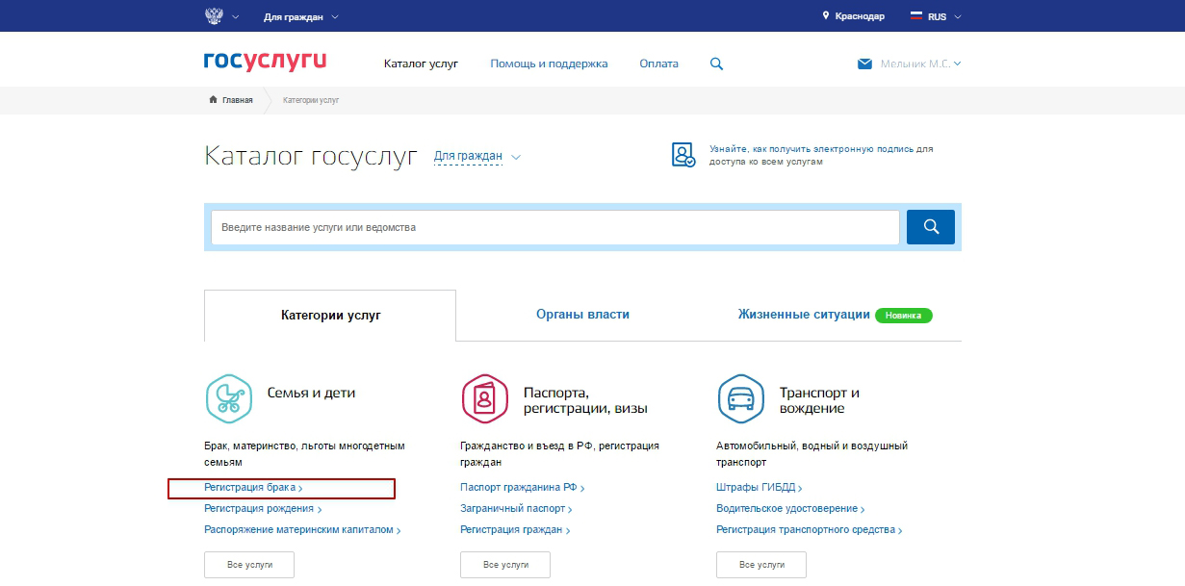

Адреса, контактные номера телефонов и режим работы территориальных отделов ЗАГС Пензенской области размещены на официальном сайте Министерства труда, социальной защиты и демографии Пензенской области **http://trud.pnzreg.ru/** в разделе **"Деятельность"-"Управление ЗАГС".**

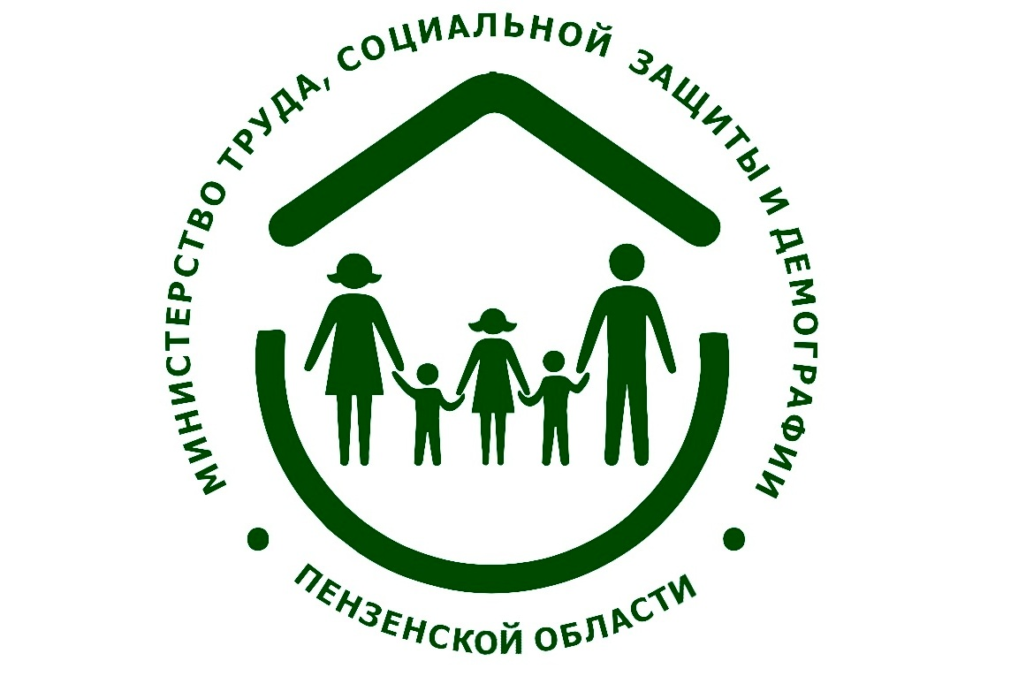



**5.** Система спросит, какую фамилию будет носить заявитель после оформления отношений. Можно остаться при своей, выбрать фамилию второй половины или сделать себе двойную фамилию.

**6.** Далее заявитель указывает СНИЛС второго будущего супруга и адрес его электронной почты. Это нужно, чтобы система отправила ему запрос на подтверждение намерения вступить в брак.

**7.** Следующий шаг — выбор ЗАГСа, где будет проводиться регистрация брака. Для этого заявитель указывает город, система открывает карту региона, где можно выбрать любой ЗАГС. Выбираете его.

**8.** Откроется форма выбора месяца бракосочетания, можно выбрать удобную дату в течение 12 месяцев, начиная со следующего месяца. Открывается календарь с указанием свободных дат, выбираете число и время регистрации, бронируете место.

После этого система направит второму будущему супругу запрос на подтверждение действия. Информация появится у него в личном кабинете, уведомление придет также на указанную заявителем электронную почту.

Когда уже совместное заявление окончательно подано, система попросит заплатить **госпошлину за регистрацию брака в размере 350 рублей**. Ее можно оплатить прямо на Госуслугах.

**Заявление в ЗАГС через Госуслуги отправлено, что дальше**

После оплаты госпошлины в личном кабинете появится информация о том, что заявление в ЗАГС через Госуслуги принято. Это означает, что факт бронирования даты подтвержден.

Рекомендуем позвонить в выбранный отдел ЗАГС и убедиться, тк бывают сбои программы. В обозначенное первичным заявителем время пару будут ждать на регистрацию брака.

При себе в день регистрации обязательно

нужно иметь **паспорта**.

По приезду в орган ЗАГС проводится торжественная регистрация заключения брака и пара получает свидетельство о браке.

**Как подать заявление в ЗАГС через Госуслуги:**

**1.** Один из будущих супругов заходит на порталгосулуг(ЕПГУ) под своими данными и через поиск находит страницу Регистрация брака. После ознакомления с расположенной там информацией можно нажимать кнопку “Получите услугу онлайн”.

**2.** Прежде чем перейти к непосредственному обращению, система попросит ответить на некоторые уточняющие вопросы:

* состоял ли заявитель ранее в браке. Если да, разведен ли он на текущий момент (есть вариант — является вдовцом);
* как пара желает зарегистрировать отношения, в простой или торжественной обстановке.

**3.** После опроса система укажет, что нужно для приема заявления. Если одна из сторон ранее состояла в браке, нужно свидетельство о разводе. Также указывается необходимость оплаты госпошлины.

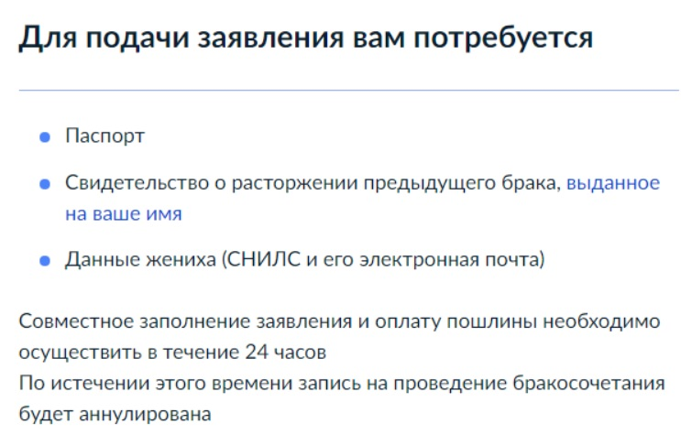

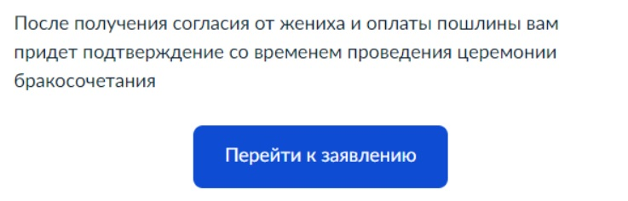

**4.** Система покажет на экране данные заявителя, его телефон, электронную почту — все это нужно подтвердить. Далее попросит указать реквизиты прежнего свидетельства о браке, его он ранее регистрировался.

**Регистрация брака через Госуслуги**

Прежде чем зарегистрировать брак, будущие супруги должны подать заявление в ЗАГС. Ранее для этого нужно было вместе посещать регистрирующий орган, сейчас же заявление можно подать через портал Госуслуг. Обращение можно направить с аккаунта одного из будущего супругов, но второму также нужно иметь подтвержденную запись.

**Кто может вступить в брак**

Если оба будущих супруга совершеннолетние, согласны на регистрацию, никто не будет им мешать. **СК РФ ст.14** говорит только о четырех исключениях, которые по факту - большая редкость.

Запрещено регистрировать брак, если:

* один из заявителей уже состоит в законном браке;
* заявители являются прямыми родственниками;
* заявители — это усыновитель и усыновленный;
* если один или оба заявителя признаны психически недееспособными.

**Как подать заявление на регистрацию брака через Госуслуги**

Для подачи обращения в ЗАГС через интернет необходимо, чтобы у каждого из будущих супругов был подтвержденный аккаунт на Госуслугах. Решение принимается обоюдно, и оба должны подтвердить свое намерение.

Только после того как система получила оба согласия, она направляет заявление граждан в орган ЗАГС.